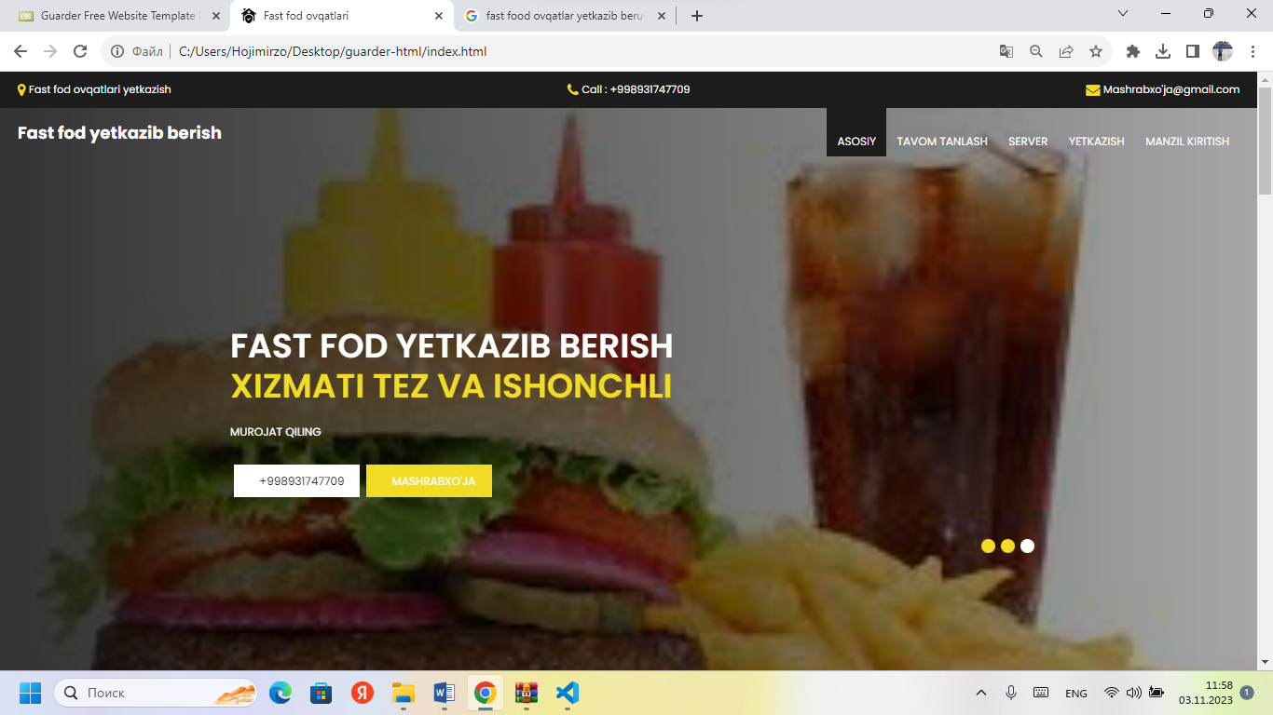

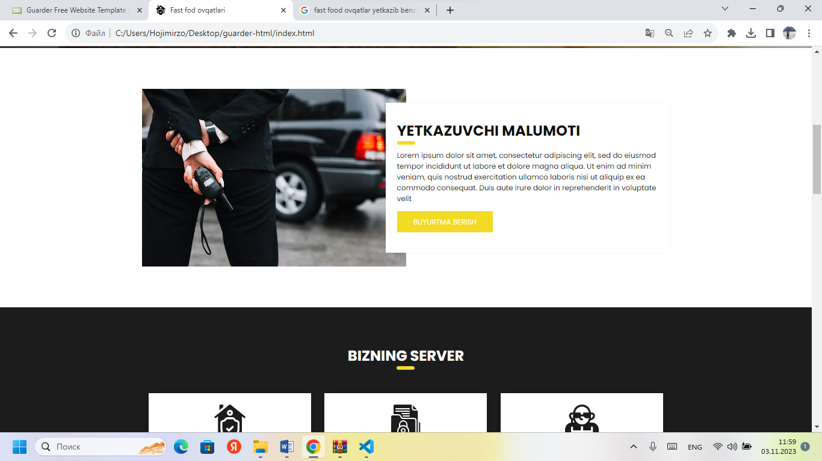

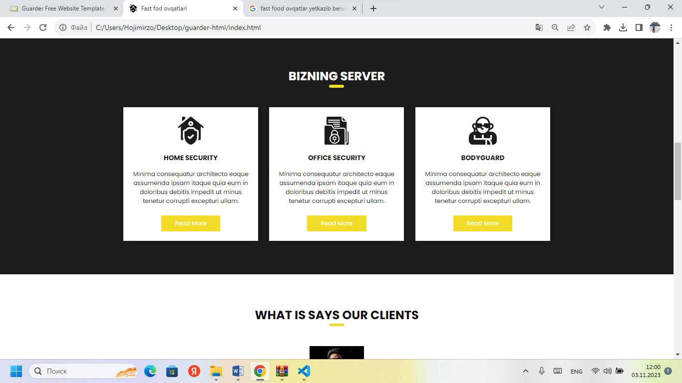

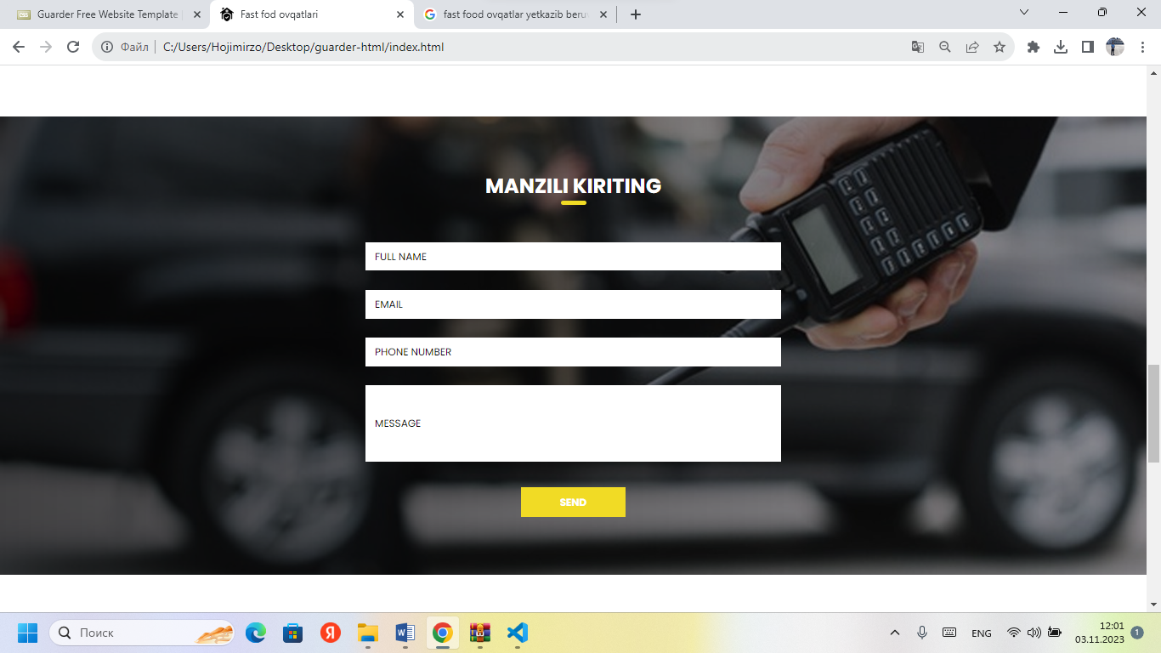

HTML CODE

<!DOCTYPE html>

<html>

<head>

  <!-- Basic -->

  <meta charset="utf-8" />

  <meta http-equiv="X-UA-Compatible" content="IE=edge" />

  <!-- Mobile Metas -->

  <meta name="viewport" content="width=device-width, initial-scale=1, shrink-to-fit=no" />

  <!-- Site Metas -->

  <meta name="keywords" content="" />

  <meta name="description" content="" />

  <meta name="author" content="" />

  <link rel="shortcut icon" href="images/favicon.png" type="image/x-icon">

  <title>Fast fod ovqatlari</title>

  <!-- bootstrap core css -->

  <link rel="stylesheet" type="text/css" href="css/bootstrap.css" />

  <!-- fonts style -->

  <link href="https://fonts.googleapis.com/css?family=Open+Sans:400,700|Poppins:400,600,700&display=swap" rel="stylesheet" />

  <!-- Custom styles for this template -->

  <link href="css/style.css" rel="stylesheet" />

  <!-- responsive style -->

  <link href="css/responsive.css" rel="stylesheet" />

</head>

<body>

  <div class="hero_area">

    <!-- header section strats -->

    <div class="hero_bg_box">

      <div class="img-box">

        <img src="images/hero.jpg" alt="">

      </div>

    </div>

    <header class="header_section">

      <div class="header_top">

        <div class="container-fluid">

          <div class="contact_link-container">

            <a href="" class="contact_link1">

              <i class="fa fa-map-marker" aria-hidden="true"></i>

              <span>

                Fast fod ovqatlari yetkazish

              </span>

            </a>

            <a href="" class="contact_link2">

              <i class="fa fa-phone" aria-hidden="true"></i>

              <span>

                Call : +998931747709

              </span>

            </a>

            <a href="" class="contact_link3">

              <i class="fa fa-envelope" aria-hidden="true"></i>

              <span>

                Mashrabxo'ja@gmail.com

              </span>

            </a>

          </div>

        </div>

      </div>

      <div class="header_bottom">

        <div class="container-fluid">

          <nav class="navbar navbar-expand-lg custom_nav-container">

            <a class="navbar-brand" href="index.html">

              <span>

                Fast fod yetkazib berish

              </span>

            </a>

            <button class="navbar-toggler" type="button" data-toggle="collapse" data-target="#navbarSupportedContent" aria-controls="navbarSupportedContent" aria-expanded="false" aria-label="Toggle navigation">

              <span class=""></span>

            </button>

            <div class="collapse navbar-collapse ml-auto" id="navbarSupportedContent">

              <ul class="navbar-nav  ">

                <li class="nav-item active">

                  <a class="nav-link" href="index.html">Asosiy <span class="sr-only">(current)</span></a>

                </li>

                <li class="nav-item">

                  <a class="nav-link" href="about.html"> Tavom tanlash</a>

                </li>

                <li class="nav-item">

                  <a class="nav-link" href="service.html"> Server</a>

                </li>

                <li class="nav-item">

                  <a class="nav-link" href="guard.html">yetkazish</a>

                </li>

                <li class="nav-item">

                  <a class="nav-link" href="contact.html">Manzil kiritish</a>

                </li>

              </ul>

            </div>

          </nav>

        </div>

      </div>

    </header>

    <!-- end header section -->

    <!-- slider section -->

    <section class=" slider_section ">

      <div id="carouselExampleIndicators" class="carousel slide" data-ride="carousel">

        <div class="carousel-inner">

          <div class="carousel-item active">

            <div class="container">

              <div class="row">

                <div class="col-md-7">

                  <div class="detail-box">

                    <h1>

                      fast fod yetkazib berish <br>

                      <span>

                        xizmati tez va ishonchli

                      </span>

                    </h1>

                    <p>

                      MUROJAT QILING

                    </p>

                    <div class="btn-box">

                      <a href="" class="btn-1">+998931747709</a>

                      <a href="" class="btn-2">MASHRABXO'JA</a>

                    </div>

                  </div>

                </div>

              </div>

            </div>

          </div>

          <div class="carousel-item ">

            <div class="container">

              <div class="row">

                <div class="col-md-7">

                  <div class="detail-box">

                    <h1>

                      Fast fod yetkazib berish <br>

                      <span>

                        xizmati tez va ishonchli

                      </span>

                    </h1>

                    <p>

                      MUROJAT QILING

                    </p>

                    <div class="btn-box">

                      <a href="" class="btn-1"> +998931747709</a>

                      <a href="" class="btn-2">MASHRABXO'JA</a>

                    </div>

                  </div>

                </div>

              </div>

            </div>

          </div>

          <div class="carousel-item ">

            <div class="container">

              <div class="row">

                <div class="col-md-7">

                  <div class="detail-box">

                    <h1>

                      Fast fod yetkazib berish <br>

                      <span>

                        xizmati tez va ishonchli

                      </span>

                    </h1>

                    <p>

                      MUROJAT QILING

                    </p>

                    <div class="btn-box">

                      <a href="" class="btn-1"> +998931747709 </a>

                      <a href="" class="btn-2">MASHRABXO'JA</a>

                    </div>

                  </div>

                </div>

              </div>

            </div>

          </div>

        </div>

        <div class="container idicator_container">

          <ol class="carousel-indicators">

            <li data-target="#carouselExampleIndicators" data-slide-to="0" class="active"></li>

            <li data-target="#carouselExampleIndicators" data-slide-to="1"></li>

            <li data-target="#carouselExampleIndicators" data-slide-to="2"></li>

          </ol>

        </div>

      </div>

    </section>

    <!-- end slider section -->

  </div>

  <!-- about section -->

  <section class="about_section layout_padding">

    <div class="container">

      <div class="row">

        <div class="col-md-6 px-0">

          <div class="img_container">

            <div class="img-box">

              <img src="images/about-img.jpg" alt="" />

            </div>

          </div>

        </div>

        <div class="col-md-6 px-0">

          <div class="detail-box">

            <div class="heading_container ">

              <h2>

                YETKAZUVCHI MALUMOTI

              </h2>

            </div>

            <p>

              Lorem ipsum dolor sit amet, consectetur adipiscing elit, sed do

              eiusmod tempor incididunt ut labore et dolore magna aliqua. Ut

              enim ad minim veniam, quis nostrud exercitation ullamco laboris

              nisi ut aliquip ex ea commodo consequat. Duis aute irure dolor

              in reprehenderit in voluptate velit

            </p>

            <div class="btn-box">

              <a href="">

                bUYURTMA BERISH

              </a>

            </div>

          </div>

        </div>

      </div>

    </div>

  </section>

  <!-- end about section -->

  <!-- service section -->

  <section class="service_section layout_padding">

    <div class="container">

      <div class="heading_container heading_center">

        <h2>

          BIZNING SERVER

        </h2>

      </div>

      <div class="row">

        <div class="col-md-4">

          <div class="box ">

            <div class="img-box">

              <svg enable-background="new 0 0 512 512" height="512" viewBox="0 0 512 512" width="512" xmlns="http://www.w3.org/2000/svg">

                <g>

                  <g>

                    <circle cx="256" cy="125" r="15" />

                    <path d="m356 262c-18.955 0-35.996-10.532-44.472-27.484l-2.111-4.223c-2.541-5.083-7.735-8.293-13.417-8.293h-80c-5.682 0-10.876 3.21-13.417 8.292l-2.111 4.222c-8.476 16.954-25.517 27.486-44.472 27.486-8.284 0-15 6.716-15 15v85.597c0 33.654 10.619 65.715 30.708 92.716 20.089 27 47.747 46.384 79.982 56.054 1.406.422 2.858.633 4.31.633s2.904-.211 4.31-.633c32.235-9.67 59.893-29.054 79.982-56.054 20.089-27.001 30.708-59.062 30.708-92.716v-85.597c0-8.284-6.716-15-15-15zm-46.967 87.322-56.568 56.568c-2.929 2.929-6.768 4.394-10.606 4.394s-7.678-1.464-10.606-4.394l-28.284-28.284c-5.858-5.858-5.858-15.355 0-21.213 5.857-5.858 15.355-5.858 21.213 0l17.678 17.677 45.962-45.961c5.857-5.858 15.355-5.858 21.213 0 5.856 5.858 5.856 15.355-.002 21.213z" />

                    <g>

                      <path d="m485.371 179.287-220-176c-5.479-4.383-13.263-4.383-18.741 0l-220 176c-6.469 5.175-7.518 14.614-2.342 21.083 5.175 6.468 14.614 7.517 21.083 2.342l30.629-24.503v232.791c0 8.284 6.716 15 15 15h31.119c-7.333-20.12-11.119-41.476-11.119-63.403v-85.597c0-24.813 20.187-45 45-45 7.632 0 14.226-4.075 17.639-10.901l2.112-4.224c7.67-15.342 23.093-24.875 40.249-24.875h80c17.156 0 32.579 9.533 40.25 24.878l2.111 4.223c3.412 6.824 10.007 10.899 17.639 10.899 24.813 0 45 20.187 45 45v85.597c0 21.927-3.786 43.283-11.119 63.403h31.119c8.284 0 15-6.716 15-15v-232.791l30.629 24.503c2.766 2.213 6.075 3.288 9.361 3.288 4.4 0 8.76-1.927 11.722-5.63 5.176-6.469 4.127-15.908-2.341-21.083zm-229.371-9.287c-24.813 0-45-20.187-45-45s20.187-45 45-45 45 20.187 45 45-20.187 45-45 45z" />

                    </g>

                  </g>

                  <g>

                    <path d="m156 15c0-8.284-6.716-15-15-15h-30c-8.284 0-15 6.716-15 15v70.372l60-48z" />

                  </g>

                </g>

              </svg>

            </div>

            <div class="detail-box">

              <h6>

                Home Security

              </h6>

              <p>

                Minima consequatur architecto eaque assumenda ipsam itaque quia eum in doloribus debitis impedit ut minus tenetur corrupti excepturi ullam.

              </p>

              <a href="">

                Read More

              </a>

            </div>

          </div>

        </div>

        <div class="col-md-4">

          <div class="box ">

            <div class="img-box">

              <svg version="1.1" xmlns="http://www.w3.org/2000/svg" xmlns:xlink="http://www.w3.org/1999/xlink" x="0px" y="0px" viewBox="0 0 512 512" style="enable-background:new 0 0 512 512;" xml:space="preserve">

                <g>

CSS CODE

@import url("font-awesome.min.css");

body {

  font-family: "Poppins", sans-serif;

  color: #0c0c0c;

  background-color: #ffffff;

}

.layout_padding {

  padding-top: 90px;

  padding-bottom: 90px;

}

.layout_padding2 {

  padding-top: 45px;

  padding-bottom: 45px;

}

.layout_padding2-top {

  padding-top: 45px;

}

.layout_padding2-bottom {

  padding-bottom: 45px;

}

.layout_padding-top {

  padding-top: 90px;

}

.layout_padding-bottom {

  padding-bottom: 90px;

}

.heading_container {

  display: -webkit-box;

  display: -ms-flexbox;

  display: flex;

  -webkit-box-orient: vertical;

  -webkit-box-direction: normal;

      -ms-flex-direction: column;

          flex-direction: column;

}

.heading_container h2 {

  position: relative;

  font-weight: bold;

  text-transform: uppercase;

  padding-bottom: 10px;

}

.heading_container h2::before {

  content: "";

  width: 40px;

  height: 7px;

  background-color: #f1db25;

  border-radius: 10px;

  position: absolute;

  bottom: 0;

  left: 0;

}

.heading_container.heading_center {

  -webkit-box-align: center;

      -ms-flex-align: center;

          align-items: center;

  text-align: center;

}

.heading_container.heading_center h2::before {

  left: 50%;

  -webkit-transform: translateX(-50%);

          transform: translateX(-50%);

}

/*header section*/

.hero_area {

  min-height: 100vh;

  display: -webkit-box;

  display: -ms-flexbox;

  display: flex;

  -webkit-box-orient: vertical;

  -webkit-box-direction: normal;

      -ms-flex-direction: column;

          flex-direction: column;

  position: relative;

}

.hero_bg_box {

  position: absolute;

  top: 0;

  left: 0;

  width: 100%;

  height: 100%;

  overflow: hidden;

  z-index: -1;

  display: -webkit-box;

  display: -ms-flexbox;

  display: flex;

  -webkit-box-pack: center;

      -ms-flex-pack: center;

          justify-content: center;

}

.hero_bg_box .img-box {

  width: 100%;

}

.hero_bg_box .img-box img {

  min-width: 100%;

  min-height: 100%;

}

JS CODE

*!

 * Bootstrap v4.3.1 (https://getbootstrap.com/)

 * Copyright 2011-2019 The Bootstrap Authors (https://github.com/twbs/bootstrap/graphs/contributors)

 * Licensed under MIT (https://github.com/twbs/bootstrap/blob/master/LICENSE)

 */

(function (global, factory) {

  typeof exports === 'object' && typeof module !== 'undefined' ? factory(exports, require('jquery'), require('popper.js')) :

    typeof define === 'function' && define.amd ? define(['exports', 'jquery', 'popper.js'], factory) :

    (global = global || self, factory(global.bootstrap = {}, global.jQuery, global.Popper));

}(this, function (exports, $, Popper) {

  'use strict';

  $ = $ && $.hasOwnProperty('default') ? $['default'] : $;

  Popper = Popper && Popper.hasOwnProperty('default') ? Popper['default'] : Popper;

  function _defineProperties(target, props) {

    for (var i = 0; i < props.length; i++) {

      var descriptor = props[i];

      descriptor.enumerable = descriptor.enumerable || false;

      descriptor.configurable = true;

      if ("value" in descriptor) descriptor.writable = true;

      Object.defineProperty(target, descriptor.key, descriptor);

    }

  }

  function _createClass(Constructor, protoProps, staticProps) {

    if (protoProps) _defineProperties(Constructor.prototype, protoProps);

    if (staticProps) _defineProperties(Constructor, staticProps);

    return Constructor;

  }

  function _defineProperty(obj, key, value) {

    if (key in obj) {

      Object.defineProperty(obj, key, {

        value: value,

        enumerable: true,

        configurable: true,

        writable: true

      });

    } else {

      obj[key] = value;

    }

    return obj;

  }

  function _objectSpread(target) {

    for (var i = 1; i < arguments.length; i++) {

      var source = arguments[i] != null ? arguments[i] : {};

      var ownKeys = Object.keys(source);

      if (typeof Object.getOwnPropertySymbols === 'function') {

        ownKeys = ownKeys.concat(Object.getOwnPropertySymbols(source).filter(function (sym) {

          return Object.getOwnPropertyDescriptor(source, sym).enumerable;

        }));

      }

      ownKeys.forEach(function (key) {

        _defineProperty(target, key, source[key]);

      });

    }

    return target;

  }

  function _inheritsLoose(subClass, superClass) {

    subClass.prototype = Object.create(superClass.prototype);

    subClass.prototype.constructor = subClass;

    subClass.__proto__ = superClass;

  }

  /**

   * --------------------------------------------------------------------------

   * Bootstrap (v4.3.1): util.js

   * Licensed under MIT (https://github.com/twbs/bootstrap/blob/master/LICENSE)

   * --------------------------------------------------------------------------

   */

  /**

   * ------------------------------------------------------------------------

   * Private TransitionEnd Helpers

   * ------------------------------------------------------------------------

   */

  var TRANSITION_END = 'transitionend';

  var MAX_UID = 1000000;

  var MILLISECONDS_MULTIPLIER = 1000; // Shoutout AngusCroll (https://goo.gl/pxwQGp)

  function toType(obj) {

    return {}.toString.call(obj).match(/\s([a-z]+)/i)[1].toLowerCase();

  }

  function getSpecialTransitionEndEvent() {

    return {

      bindType: TRANSITION_END,

      delegateType: TRANSITION_END,

      handle: function handle(event) {

        if ($(event.target).is(this)) {

          return event.handleObj.handler.apply(this, arguments); // eslint-disable-line prefer-rest-params

        }

        return undefined; // eslint-disable-line no-undefined

      }

    };

  }

  function transitionEndEmulator(duration) {

    var _this = this;

    var called = false;

    $(this).one(Util.TRANSITION_END, function () {

      called = true;

    });

    setTimeout(function () {

      if (!called) {

        Util.triggerTransitionEnd(_this);

      }

    }, duration);

    return this;

  }

  function setTransitionEndSupport() {

    $.fn.emulateTransitionEnd = transitionEndEmulator;

    $.event.special[Util.TRANSITION_END] = getSpecialTransitionEndEvent();

  }

  /**

   * --------------------------------------------------------------------------

   * Public Util Api

   * --------------------------------------------------------------------------

   */

  var Util = {

    TRANSITION_END: 'bsTransitionEnd',

    getUID: function getUID(prefix) {

      do {

        // eslint-disable-next-line no-bitwise

        prefix += ~~(Math.random() * MAX_UID); // "~~" acts like a faster Math.floor() here

      } while (document.getElementById(prefix));

      return prefix;

    },

    getSelectorFromElement: function getSelectorFromElement(element) {

      var selector = element.getAttribute('data-target');

      if (!selector || selector === '#') {

        var hrefAttr = element.getAttribute('href');

        selector = hrefAttr && hrefAttr !== '#' ? hrefAttr.trim() : '';

      }

      try {

        return document.querySelector(selector) ? selector : null;

      } catch (err) {

        return null;

      }

    },

    getTransitionDurationFromElement: function getTransitionDurationFromElement(element) {

      if (!element) {

        return 0;

      } // Get transition-duration of the element